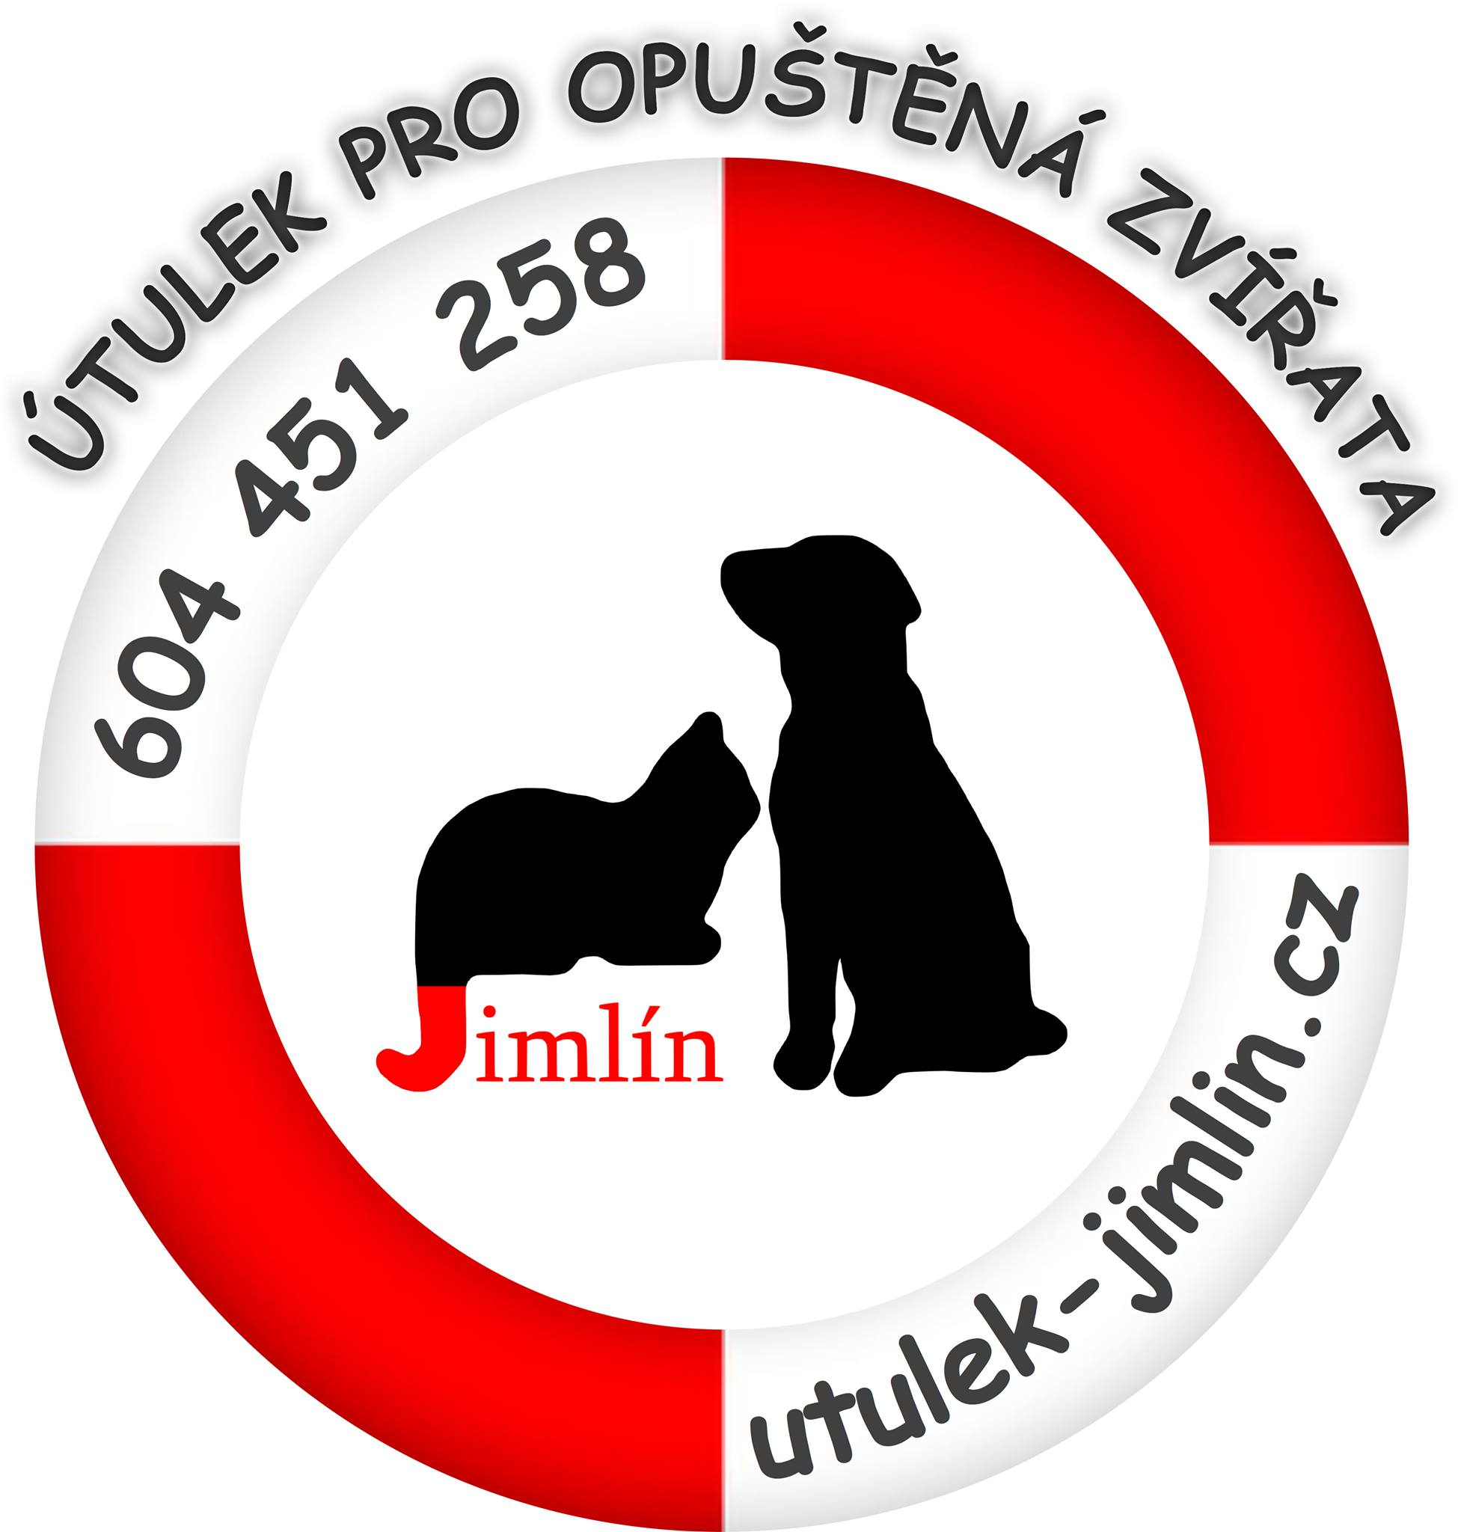
David Kubalík
Útulek pro opuštěná zvířata
Jimlín 242
IČ: 706 99 879, DIČ:CZ8304112729,
utulek.jimlin@centrum.cz , www.utulek-jimlin.cz
tel: 604 451 258

KARTA DOBROVOLNÍKA

foto
Jméno:……………………………………………………
Příjmení:………………………………………………....
Datum narození:………………………………………….
Telefon: …………………………………………………..
Email:…………………………………………………….
Adresa: …………………………………………………..
Profil Facebook (slouží pro přidání do útulkovských skupin): …………………………………………………….
- Veškeré údaje zde uvedené slouží pouze pro potřeby útulku (možnost identifikace, kontroly zletilosti, kontaktování ohledně změny času venčení, oznamování akcí útulku a účasti na prezentacích či předání informací vztahujících se k této dobrovolné činnosti, včetně komunikace ohledně venčených zvířat a podobné.) a podléhají ochraně osobních údajů (GDPR). Viz web útulku, oddělení Co a jak (FAQ).

- V útulku jsou pořizovány obrazové (+zvukové) záznamy pro dokumentační a propagační potřeby útulku, které jsou zveřejňovány.

- Prohlašuji, že jsem se seznámil/a s provozním řádem Útulku pro opuštěná zvířata v Jimlíně i s pravidly pro dobrovolníky a venčící návštěvníky. Respektovat budu i cedule v útulku a okolí. Vše je mi srozumitelné a budu se tím řídit.

- Beru na vědomí, že útulek je prašný, špinavý, hlučný, plný alergenů, nachází se v něm i agresivní a nemocná zvířata.

Pozn.: Při stáří výše napsaného dobrovolníka mezi 15-17 lety je nutné Prohlášení zákonného zástupce (formulář viz druhá strana). Děti 0-14let nemohou být samostatnými dobrovolníky a musí být pod stálým dohledem dospělého člověka.

V …................................ , dne …............. 201.

….........................................................
podpis dobrovolníka

Doplněk Karty dobrovolníka při stáří 15-17 let:

David Kubalík
Útulek pro opuštěná zvířata
Jimlín 242
IČ: 706 99 879, DIČ:CZ8304112729,
utulek.jimlin@centrum.cz , www.utulek-jimlin.cz
tel: 604 451 258

Prohlášení zákonného zástupce

Souhlasím s docházením mé dcery/ mého syna:

(jméno,příjmení)….........................................................................................................................
do Útulku pro opuštěná zvířata v Jimlíně za účelem dobrovolnictví, venčení zvířat, prezentace, pomoci a jiné. Dítě jsem poučil/a, jak se zvířaty zacházet, seznámil/a jej s provozním řádem útulku, pravidly pro dobrovolníky a venčící návštěvníky i provozní řád útulku Jimlín jsou jí/mu jasná. Tímto se však nevzdávám plné zodpovědnosti za mé dítě i jeho činy.

Zákonný zástupce:
Jméno:………………………………………………………………..
Příjmení …......................................................., …………………….
Tel…………………………………………………………………….
Email ……………………………………….....................................
Adresa ….............................................................................................

- Mne i dítěti jsou jasné i informace a varování z karty dobrovolníka.

V …............................. dne ….................201..

…........................................................
podpis zákonného zástupce

